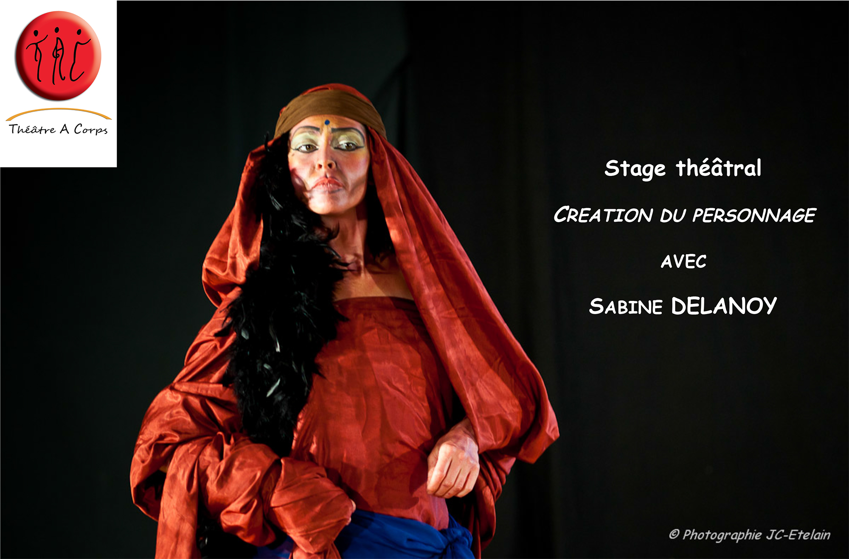

Prénom : ………….……………………………

NOM : …………………………………………

Adresse : ………………………………………………………………………………………………………………………………

e-mail : ………………………………………..

Téléphone : ……………………………………

Je m’inscris pour le stage :

De novembre : OUI

Les 2 sessions : OUI/NON

Le stage aura lieu à la MJC de Palaiseau

Je joins à cette fiche un chèque d’arrhes de 100 € à l’ordre de «Théâtre A Corps».

Date : Signature :

**Adresser cette fiche et le chèque d’arrhes** à :

Sabine DELANOY

15 rue de Chartres

91400 ORSAY

Fiche d’inscription

Integer egestas orci quis lorem feugiat adipiscing.

Fiche d’inscription

Fiche d’inscription

Fiche d’inscription

Lorem  
Ipsum Dolor